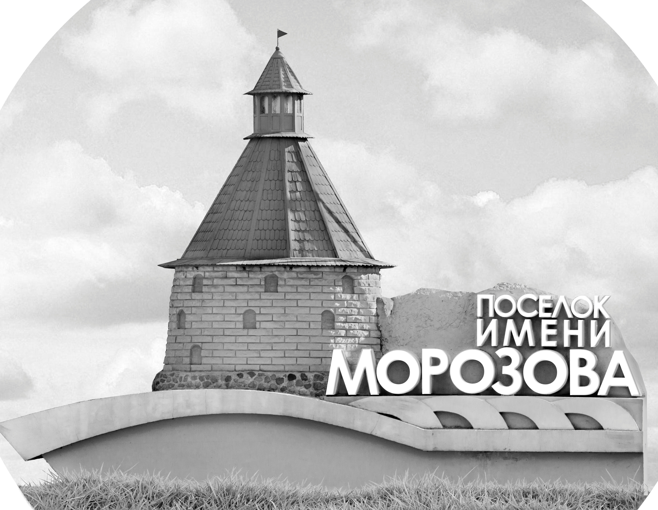 | ОФИЦИАЛЬНЫЙ ПРОТОКОЛ МАТЧА | Год рождения/Дивизион
 |  | 2008
1
Соревнование | Кубок ЛАДОГИ |  |  | Дата | 16.09.2019 | Игра № | 13
Место проведения | ЛЕНИНГРАДСКАЯ ОБЛАСТЬ | Арена | «ХОРС» | Время | 11-30 | Зрители | 100

«A» «СКА-Варяги» Ленинградская область |  |  |  |  |  | Взятие ворот |  |  |  |  |  |  | Удаления
№ | Фамилия Имя |  | (К/А) | Поз. | Игр. | # | Время |  | Г | А 1 | А 2 | ИС | Время |  | № | Мин | Нарушение | Начало |  | Оконч.
22 | Матвеев Константин |  |  | В | Нет | 1 | 19 | 11 | 52 | 47 | 13 | +1 | 10 | 21 | 11 | 2 | ПОДН | 10 | 21 | 12 | 21
25 | Горбунов Иван |  |  | В | Да | 2 | 34 | 51 | 52 | 12 |  |  | 38 | 39 | 13 | 2 | ЗД-КЛ | 38 | 39 | 40 | 39
7 | Матвеев Матвей |  |  | З | Да |  |  |  |  |  |  |  | 41 | 19 | 11 | 2 | НП-АТ | 41 | 19 | 43 | 19
8 | Булыгин Роман |  |  | Н | Да
10 | Тобин Арсений |  |  | Н | Нет
11 | Василевский Иван |  |  | Н | Да
12 | Черкасов Владимир |  |  | Н | Да
13 | Гоголинский Илья |  | К | Н | Да
16 | Пугачев Емельян |  |  | З | Да
17 | Домашек Андрей |  |  | Н | Нет
24 | Дорофеев Максим |  |  | З | Да
28 | Зайцев Кирилл |  |  | Н | Нет
29 | Османов Тимур |  |  | Н | Да
30 | Ерохин Андрей |  |  | З | Да
31 | Алексеев Илья |  |  | З | Да
33 | Зотов Павел |  |  | Н | Да
37 | Лобов Даниил |  |  | Н | Да
47 | Бланков Анатолий |  |  | З | Да
52 | Епифанов Денис* |  | А | Н | Да
71 | Ткач Даниил |  |  | З | Нет
Главный тренер |  | Храмцов Никита |  |  |  | Тренер |  |  |  |  |  |  |  |  |  |  | подпись | ‌

«Б» «Спарта» Петрозаводск |  |  |  |  |  | Взятие ворот |  |  |  |  |  |  | Удаления
№ | Фамилия Имя |  | (К/А) | Поз. | Игр. | # | Время |  | Г | А 1 | А 2 | ИС | Время |  | № | Мин | Нарушение |  | Начало |  | Оконч.
21 | Ломакин Роман |  |  | В | Да | 1 | 8 | 16 | 71 |  |  |  | 13 | 36 | 71 | 2 | ЗД-КЛ |  | 13 | 36 | 15 | 36
27 | Алымов Павел |  |  | В | Да | 2 | 9 | 21 | 38 | 8 | 13 |  | 17 | 35 | 87 | 2 | ПОДН |  | 17 | 35 | 19 | 11
7 | Богданов Владимир |  |  | Н | Да | 3 | 22 | 03 | 63 | 97 |  |  | 31 | 58 | 71 | 2 | ПОДН |  | 31 | 58 | 33 | 58
8 | Титов Арсений |  |  | Н | Да | 4 | 25 | 52 | 13 | 8 | 71
10 | Фещенко Иван |  | К | З | Да | 5 | 26 | 53 | 38 | 99 | 13
13 | Кужим Григорий |  |  | Н | Да | 6 | 35 | 12 | 38 | 81
28 | Ганаков Артём |  |  | З | Да | 7 | 43 | 49 | 97
38 | Садовский Андрей |  |  | Н | Да
63 | Мехед Никита |  |  | Н | Да
71 | Пустовит Макар* |  | А | Н | Да
81 | Акимов Георгий |  |  | Н | Да
87 | Станиславский Тихон |  |  | Н | Да
97 | Федюков Иван |  |  | Н | Да
99 | Нючагин Егор |  |  | З | Да
Главный тренер |  | Попов Денис |  |  |  | Тренер |  | Фещенко Игорь |  |  |  |  |  |  |  |  | подпись | ‌

Послематчевые броски |  |  |  |  | Игра вратарей |  |  |  | По периодам |  | 1 | 2 | 3 | ОТ | ПБ | Общ. | Время игры
«А» | «Б» | Вр «А» | Вр «Б» | Счет | Время |  | «А» | «Б» | Взятие ворот | «А» | 0 | 1 | 1 |  |  | 2 | Начало | 11 | 36
 |  |  |  |  | 0 | 00 | 25 | 27 |  | «Б» | 2 | 3 | 2 |  |  | 7 | Окончание | 12 | 44
 |  |  |  |  | 43 | 49 | 25 | 21 | Штрафное время | «А» | 2 |  | 4 |  |  | 6 | Тайм-аут «А»
 |  |  |  |  | 45 | 00 | 25 | 21 |  | «Б» | 2 | 2 | 2 |  |  | 6 | Тайм-аут «Б»
 |  |  |  |  |  |  |  |  | Броски по воротам | «А»
 |  |  |  |  |  |  |  |  |  | «Б» |  |  |  |  |  |  | ‌
 |  |  |  |  |  |  |  |  | Судьи при оштрафованных игроках | ‌ |  |  |  | Судья времени игры
 |  |  |  |  |  |  |  |  |  | ‌ |  |  |  | Секретарь
 |  |  |  |  |  |  |  |  | ‌Информатор | ‌ |  |  |  | подпись  ‌

Главный судья |  | Лучшие игроки матча | «СКА-Варяги» | Епифанов Денис № 52
Главный судья |  |  | «Спарта» | Пустовит Макар № 71
подписи |  | Инспектор | ‌ | Замечания на обороте | Да | Нет

